APROBAT
la şedinta departamentului MIB din 29.11.2022, p.v. Nr. ___.
Şef departament, prof.univ.,dr.hab. Oleg LUPAN
______________________________

Chestionar pentru examen la disciplina

Tehnici și Sisteme pentru Imagistica Medicală

Cap.5. O α-particulă este:

Cap.5. α-частица это:
Cap.5. Nucleonii sunt:

Cap.5. Нуклоны это:
Cap.5. Beta-particule o energia cinetică tipică de:

Cap.5. Бета-частицы имеют типичную кинетическую энергию:
Cap.5. Gama (parcursul) α-particulelor în apă si tesuturilor moi este de:

Cap.5. Пробег (траектория) α-частиц в воде и мягких тканях составляет:
Cap.5. Dezintegrarea de mai jos reprezintă:
Cap.5. Распад ниже представляет:
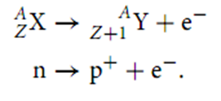
Cap.5. Cel mai important trasor de un singur foton, ^{99m}Tc, este un exemplu de dezintegrare ___________. ^{99m}Tc este un produs fiica metastabil de la ⁹⁹Mo (jumătate de viaţă =66 de ore).

Cap.5. Самый важный однофотонный индикатор (trasor), ^{99m}Tc, является примером ___________ распада. ^{99m}Tc является метастабильным дочерним продуктом ⁹⁹Mo (период полураспада = 66 часов).
Cap.5. ^{99m}Tc este un produs de fiica metastabil de la ⁹⁹Mo (jumătate de viaţă =66 de ore). ^{99m}Tc se descompune la ⁹⁹Tc într-un timp de înjumătăţire :

Cap.5. ^{99m}Tc является метастабильным дочерним продуктом ⁹⁹Mo (период полураспада = 66 часов). ^{99m}Tc распадается до ⁹⁹Tc за период полураспада:
Cap.5. Un exemplu de un trasor de un singur foton și exemplu de dezintegrare ___________utilizat în imagistica este ¹²³Iю

Cap.5. Примером индикатора одиночного фотона и примера ___________ распада, используемого для визуализации, является ¹²³I.
Cap.5. Un exemplu de dezintegrare ________________ utilizat în imagistica este ¹⁸F, cu un timp de înjumătăţire de 109 de minute

Cap.5. Примером ________________ распада, используемого в визуализации, является ¹⁸F с периодом полураспада 109 минут.
Cap.5. La anihilare masa de doua particule este convertită în energie, care este emisă ca doi fotoni. Aceşti fotoni sunt emişi în direcţii opuse.
Fiecare foton are o energie de:

Cap.5. При аннигиляции масса двух частиц превращается в энергию, которая излучается в виде двух фотонов. Эти фотоны испускаются в противоположных направлениях. Каждый фотон имеет энергию:
Cap.5. Gamma camera de performanţă este de multe ori optimizată pentru energia de:

Cap.5. Современные Гамма камеры часто оптимизируют для энергии:
Cap.5. Cristalele scintilatoare de fotoni unici, care sunt cele mai des folosite astăzi în gama cameră şi SPECT sunt:

Cap.5. Однофотонные сцинтилляционные кристаллы, которые сегодня чаще всего используются в камерах и диапазоне SPECT:
Cap.5. Cristalele scintilatoare, care sunt cele mai des folosite astăzi pentru fotoni de anihilare (511 keV) din PET sunt:

Cap.5. Сцинтилляционные кристаллы, наиболее часто используемые сегодня для аннигиляционных фотонов (511 кэВ) в PET:
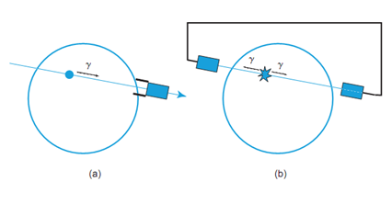
Cap.5. În SPECT, colimarea mecanică:

Cap.5. В SPECT механическая коллимация:
Cap.5. În PET, colimarea este efectuată de:

Cap.5. В PET коллимация выполняется:
Cap.5. în PET şi SPECT, informaţie despre linii este achiziţionată. Ca şi în CT, aceste linii de proiecţie sunt utilizate ca intrare pentru algoritm de reconstrucţie şi sunt organizate:

Cap.5. При PET и SPECT получают информацию о линии. Как и в КТ, эти проекционные линии используются в качестве входных данных для алгоритма реконструкции и организованы следующим образом:

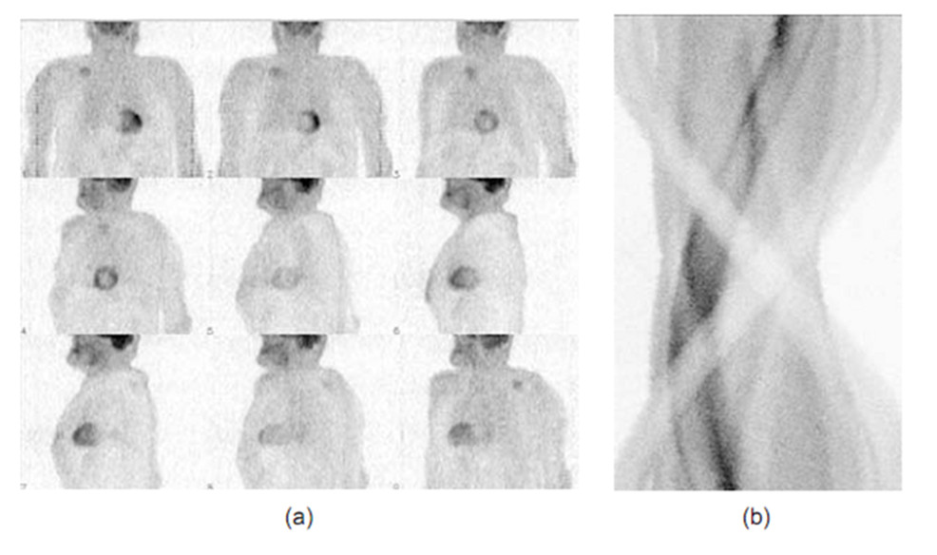
Cap.5. Într-un design de cristal mare unic, toate PMT contribuie la detectarea unei scintilaţii unice. Prin urmare, doi fotoni ce se lovesc de cristal produc simultan o poziţie şi energie

Cap.5. В уникальном дизайне большого кристалла все ФЭУ способствуют детектированию одной сцинтилляции. Таким образом, два фотона, падающие на кристалл, одновременно создают позицию и энергию:
Cap.5. Detectoare de PET de obicei folosesc:

Cap.5. Детекторы PET обычно используют
Cap.5. În PET şi SPECT aplicarea directă de reconstrucţie Fourier sau retroproiecția filtrată (care sunt foarte de succes în CT) este împiedicată de necesitatea întroducerii:

Cap.5. В PET и SPECT прямое применение реконструкции Фурье или фильтрованной обратной проекции (которые очень успешны в КТ) затруднены необходимостью введения:
Cap.5. Corecţie pentru atenuare în PET poate fi efectuată prin înmulţirea măsurării de emisie N(d₁, d₂), cu factorul N₀/N(d₂). Prin urmare, reconstrucţia Fourier sau backprojection filtrată

Cap.5. Поправку на затухание в PET можно выполнить, умножив измерение излучения N(d₁, d₂) на коэффициент N₀/N(d₂). Следовательно, реконструкция Фурье или фильтрованная обратная проекция
Cap.5. Gamma camera si scanerul SPECT. Pentru SPECT detectoarele sunt montate pe un portal flexibil, deoarece el trebuie să se rotească cu cel puţin

Cap.5. Гамма-камера и сканер SPECT. Для SPECT детекторы монтируются на гибком портале, так как он должен вращаться не менее
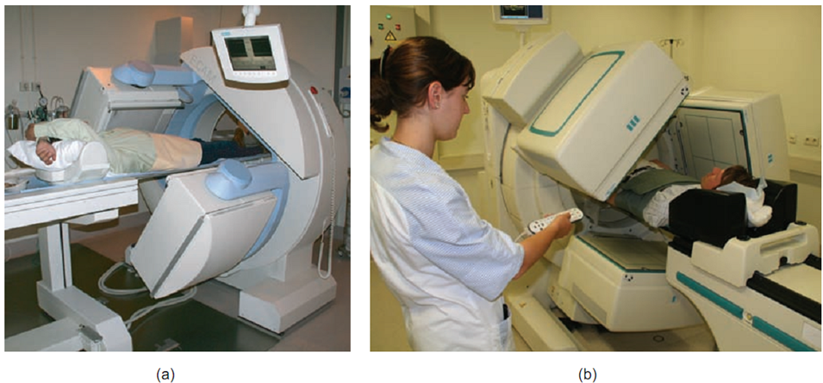
Cap.5. Scanerul PET. Evenimentele sunt aruncate numai în cazul în care:

Cap.5. PET сканер. События генерируются, только если
Cap.5. Scanerul PET. Când septuri sunt în domeniul de vedere (a), aparatul funcţionează în aşa-numitul :

Cap.5. PET сканер. Когда септы находятся в поле зрения (а), устройство работает в так называемом:
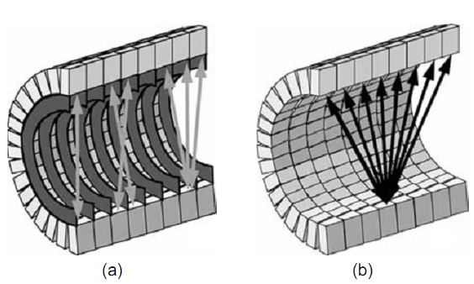
Cap.5. Sistemele PET şi SPECT pot fi combinate cu un sistem CT sau chiar de MR. Printre aceste combinaţii sistemul PET / CT este în prezent cele mai popular şi a devenit destul de comun în practica clinică. În acest caz, imaginea CT este folosită pentru:

Cap.5. Системы PET и SPECT можно комбинировать с системой КТ или даже с системой МРТ. Среди этих комбинаций система PET/КТ в настоящее время является наиболее популярной и получила достаточно широкое распространение в клинической практике. В этом случае КТ-изображение используется для:

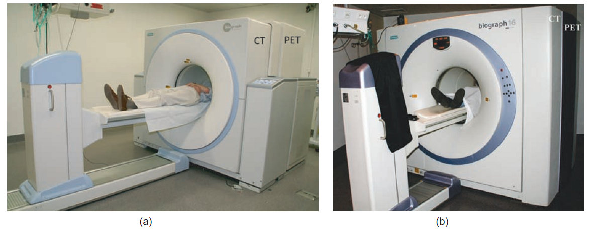
Cap.6. O undă de sunet se spune pentru a fi sonic în cazul în care frecvenţa este în spectrul

Cap.6. Звуковая волна называется звуковой (sonic), если ее частота находится в спектре
Cap.6. Frecvenţa de unde ultrasonice este:

Глава 6. Частота ультразвуковых волн:
Cap.6. Viteza sunetului c în ţesutul moale este foarte apropiată de cea în apă şi este de aproximativ

Cap.6. Скорость звука с в мягких тканях очень близка к скорости звука в воде и составляет примерно
Cap.6. Mărimea unei unde care este energia medie pe unitatea de timp printr-o unitate de suprafaţă perpendiculară pe direcţia de propagare este

Cap.6. Параметр волны, который представляет собой среднюю энергию в единицу времени через единицу поверхности, перпендикулярной направлению распространения, составляет
Cap.6. Două unde pot interfera constructiv sau distructiv, în funcţie de diferenţa în distanţa parcursă în raport cu lungimea de undă: Maxima interferenţei constructive este cazul atunci când: __________________:

Cap.6. Две волны могут интерферировать конструктивно или деструктивно, в зависимости от разницы пройденного расстояния по отношению к длине волны: Максимальная конструктивная интерференция имеет место, когда:
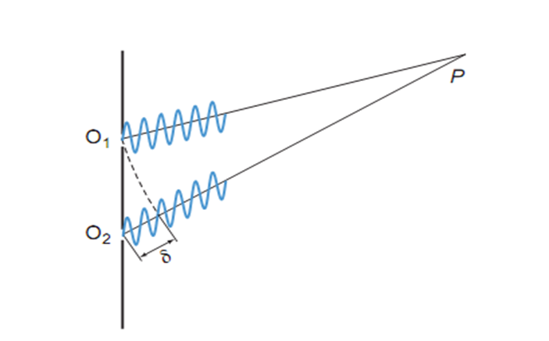
Cap.6. Atunci când punctul de observaţie se află departe de sursă şi pe axele sale de simetrie, contribuţiile tuturor wavelets din toate sursele punctiforme vor interfera:

Cap.6. Когда точка наблюдения находится далеко от источника и на его осях симметрии, вклады всех вейвлетов от всех точечных источников будут интерферировать:
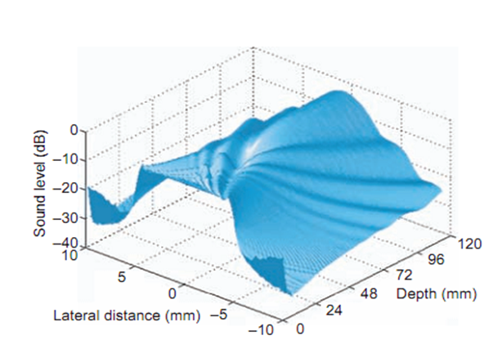

Cap.6. Pierderea de energie acustică a undei ultrasonice în timpul de propagare se referă la:

Cap.6. Потери акустической энергии ультразвуковой волны при распространении относятся к:
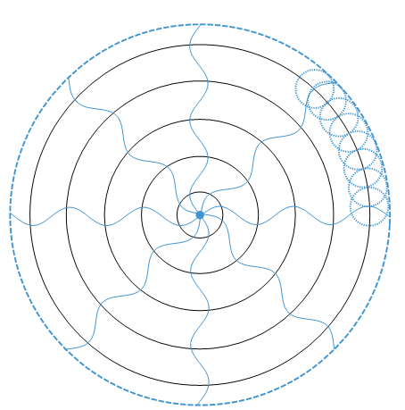
Cap.6. Orice punct de pe o undă poate fi considerat ca sursa a undelor secundare şi suprafaţa tangentă la acestor unde secundare determină viitoarea poziţie a frontului de undă. Acesta este principiul:

Cap.6. Любую точку на волне можно рассматривать как источник вторичных волн, а касательная к этим вторичным волнам поверхность определяет будущее положение фронта волны. Это принцип:
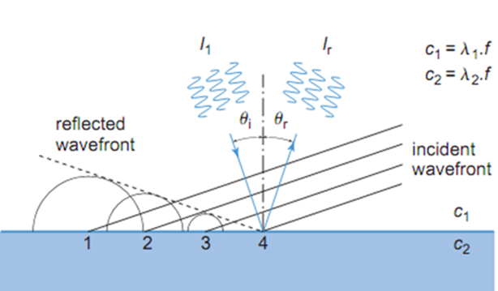
Cap.6. Atunci când o undă ce se propagă într-un mediu cu densitatea ρ1 şi viteza sunetului c1 şi îndeplineşte un alt mediu cu densitatea ρ2 şi viteza sunetului c2, o parte de energie a undei se reflectă şi o parte se transmite. Frecvenţa undei reflectată este:

Cap.6. Когда волна, распространяющаяся в среде с плотностью ρ1 и скоростью звука c1, встречает другую среду с плотностью ρ2 и скоростью звука c2, часть энергии волны отражается, а часть передается. Частота отраженной волны:
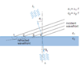
Cap.6. Atunci când o undă ce se propagă într-un mediu cu densitatea ρ1 şi viteza sunetului c1 şi îndeplineşte un alt mediu cu densitatea ρ2 şi viteza sunetului c2, o parte de energie a undei se reflectă şi o parte se transmite. Ungiul undei refractată este (aer/ţesut):

Cap.6. Когда волна, распространяющаяся в среде с плотностью ρ1 и скоростью звука c1, встречает другую среду с плотностью ρ2 и скоростью звука c2, часть энергии волны отражается, а часть передается. Угол преломленной волны (воздух/ткань):
Cap.6. Reflecţie este mare în cazul în care Z1 şi Z2 diferă puternic, cum ar fi pentru tranziţia ţesut/os şi aer/ţesut. Acesta este motivul pentru care în imagistica de diagnostică este utilizat:

Cap.6. Отражение высокое там, где Z1 и Z2 сильно различаются, например, для переходов ткань/кость и воздух/ткань. Вот почему в диагностической визуализации он используется:
Cap.6. Dacă f_{T} este frecvenţa impulsului transmis de traductor, împrăştietorul în mişcare reflectă acest impuls, la o frecvenţă diferită f_{R}, atunci frecvenţa Doppler poate fi scrisă ca:

Cap.6. Если f_{T} - частота импульса, передаваемого преобразователем, движущийся рассеиватель отражает этот импульс с другой частотой f_{R}, то доплеровская частота может быть записана как:
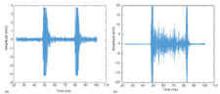
Cap.6. Formă de imagistica cu ultrasunete, bazată pe principiul puls-ecou, se numeşte imagistica de modul:

Cap.6. Форма ультразвуковой визуализации, основанная на принципе эхо-импульса, называется визуализацией по модулю:
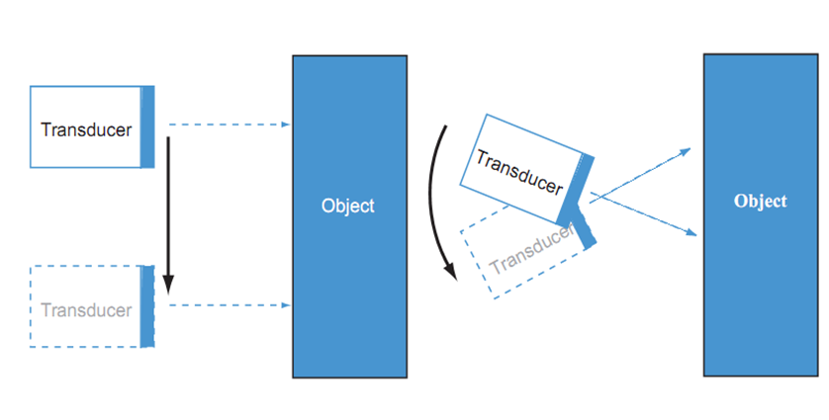
Cap.6. Tipul de imagistica care produce o imagine obţinută prin traducerea (translarea) traductorului între două achiziţii A-mode ste numit imagistica de modul:

Cap.6. Тип визуализации, который создает изображение, полученное путем перемещения датчика между двумя сборами данных в режиме A, называется визуализацией в режиме:
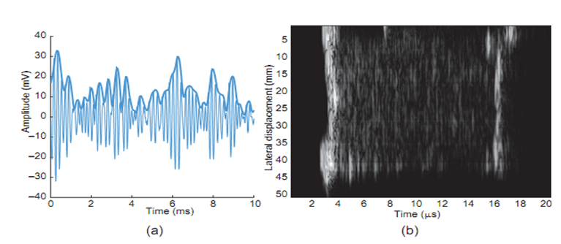
Cap.6. Dacă fiecare amplitudine de-a lungul învelişului este reprezentată ca o valoare de gri sau de luminozitate, şi diferite linii sunt scanate prin translare de traductor, procedura este numită:

Cap.6. Если каждая амплитуда вдоль огибающей представлена ​​в виде значения серого или яркости, а различные линии сканируются путем перемещения преобразователя, процедура называется:
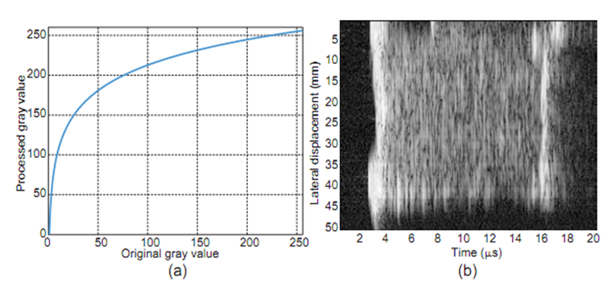
Cap.6. Diferenţa mare în amplitudine între reflexii speculare şi reflecţii de împrăştiere, rezultă într-un diapazon dinamic mare, pentru a depăşi această problemă, o transformare adecvată de nivelul de gri este aplicată, de obicei, este folosită o funcţie:

Cap.6. Большая разница в амплитуде между зеркальным отражением и рассеянным отражением приводит к большому динамическому диапазону, чтобы преодолеть эту проблему, применяется соответствующее преобразование уровня серого, обычно используется функция:
Cap.6. O undă sinusoidală continuie este transmisă printr-un cristal piezoelectric şi semnalul reflectat este primită de un al doilea cristal. De obicei, ambele cristale sunt încorporate în acelaşi traductor. Ea nu produce informaţii spaţiale (adică de adâncime). Asestă metodă este imagistica Doppler:

Cap.6. Глава 6. Непрерывная синусоида передается через пьезоэлектрический кристалл, а отраженный сигнал принимается вторым кристаллом. Обычно оба кристалла встроены в один преобразователь. Он не производит пространственную (т.е. глубину) информацию. Этот метод представляет собой допплеровскую визуализацию:
Cap.6. Aceasta este Doppler echivalentul achiziţiei B-mod. Cu toate acestea, pentru fiecare linie de imagine, câteva impulsuri (mod tipic 3-7) în loc de unul sunt transmise. Rezultatul este o imagine 2D, în care informaţii de viteză sunt vizualizate prin intermediul de culoare suprapuse pe imaginea anatomică în tonuri de gri. Asestă metodă este imagistica Doppler:

Cap.6. Это доплеровский эквивалент сбора данных в B-режиме. Однако для каждой строки изображения передается несколько импульсов (обычно 3-7) вместо одного. Результатом является 2D-изображение, в котором информация о скорости визуализируется с помощью цвета, наложенного на анатомическое изображение в градациях серого. Этот метод представляет собой допплеровскую визуализацию:
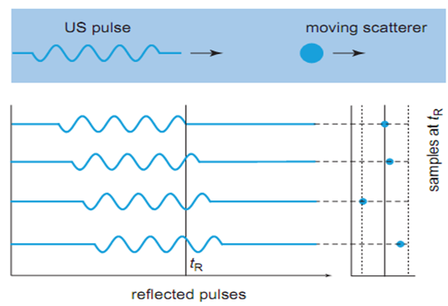
Cap.6. Doppler undă de impuls: valorile determinate la fiecare semnal reflectat sunt mostre de o funcţie

Cap.6. Допплер пульсовой волны: значения, определенные для каждого отраженного сигнала, являются образцами функции
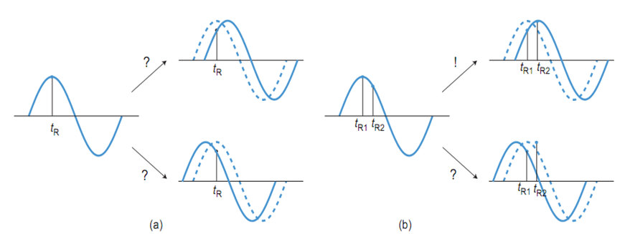
Cap.6. O sistemă Doppler PW nu este capabilă de a detecta direcţia de mişcare a obiectului împrăştieor. Pentru a obţine informaţii de direcţie, sunt necesare nu un eşantion, ci:

Cap.6. Доплеровская система PW не способна определить направление движения рассеивающего объекта. Для получения информации о направлении требуется не образец, а:

Alcătuit
Conf.univ.,dr. S.Railean

